Szkolnictwo wyższe w województwie dolnośląskim w 2025 r.
W woj. dolnośląskim w roku akademickim 2025/26 działało 29 szkół wyższych, w tym 13 szkół publicznych. Według stanu w dniu 31 grudnia 2025 r. na uczelniach kształciło się 140,7 tys. studentów (o 12,6% więcej niż przed rokiem), w tym 8,7 tys. cudzoziemców (o 8,4% mniej). W 2025 r. dyplom ukończenia studiów otrzymało 28,7 tys. absolwentów (o 1,9% więcej niż w 2024 r.).
12,6%
Wzrost liczby studentów r/r
Studenci
W roku akademickim 2025/26 działalność prowadziło 29 szkół wyższych, w których łącznie kształciło się 140,7 tys. studentów
W województwie dolnośląskim w końcu 2025 r. w 29 szkołach wyższych kształciło się 140,7 tys. studentów (według jednostek macierzystych, łącznie z uczelniami resortowymi), tj. o 15,7 tys. (12,6%) więcej niż rok wcześniej. Łącznie w Polsce studiowało 1322,8 tys. osób, o 42,7 tys. (3,3%) więcej niż przed rokiem.
Szkoły wyższe województwa dolnośląskiego stanowiły 8,8% wszystkich szkół wyższych w Polsce, a liczba studentów województwa – 10,6% ogólnej liczby studentów w kraju. Pod względem liczby studentów województwo dolnośląskie zajmowało 3. miejsce w Polsce, po województwach mazowieckim i małopolskim, wyprzedzając województwo wielkopolskie (w latach ubiegłych odnotowana w województwie dolnośląskim liczba studentów była mniejsza niż w województwie wielkopolskim).
Głównym ośrodkiem akademickim w województwie pozostaje Wrocław. Według rzeczywistego położenia jednostek w roku akademickim 2025/26 we Wrocławiu kształciło się 132,4 tys. studentów, którzy stanowili 93,5% ogółu studentów w województwie (115,5 tys. rok wcześniej). Największymi uczelniami były Uniwersytet Wrocławski (21,4 tys. studentów) oraz Politechnika Wrocławska (20,5 tys.).
Wykres 1. Studenci szkół wyższychª
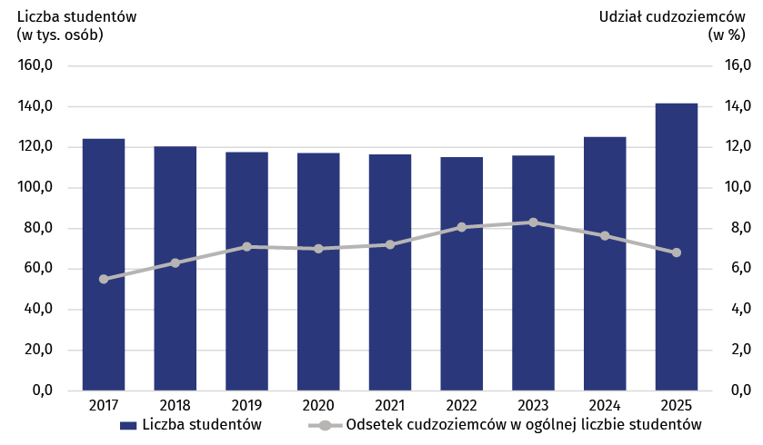
Stan w dniu 31 grudnia
Odsetek cudzoziemców na dolnośląskich uczelniach w 2025 r. wyniósł 6,8%

a Według rzeczywistego położenia, łącznie z uczelniami resortowymi.
Do 2019 r. występowała tendencja wzrostowa liczby cudzoziemców studiujących na dolnośląskich uczelniach. Po zahamowaniu tego trendu w 2020 r. liczba studentów z zagranicy ponownie rosła do 2025 r. Według rzeczywistego położenia jednostek w końcu 2025 r. na Dolnym Śląsku studiowało 9,6 tys. cudzoziemców, o 0,9% więcej niż rok wcześniej, co stanowiło 6,8% ogółu studentów. Według jednostek macierzystych liczba cudzoziemców wyniosła 8,7 tys. i była o 8,4% niższa niż w 2024 r.; pod względem tej liczby województwo zajmowało 4. miejsce w kraju, po mazowieckim, wielkopolskim i małopolskim.
Studenci cudzoziemcy najczęściej wybierali szkoły wyższe z województwa mazowieckiego, a następnie z wielkopolskiego, małopolskiego i dolnośląskiego
W porównaniu z 2015 r. udział cudzoziemców w ogólnej liczbie studentów według rzeczywistego położenia zwiększył się z 3,7% do 6,8% w 2025 r. Najliczniejszą grupę studentów z zagranicy nadal stanowili obywatele krajów europejskich, przede wszystkim:
- Ukrainy – 4449 osób (51,3% ogółu studentów cudzoziemców),
Ponad połowę studentów z zagranicy nadal stanowili studenci z Ukrainy
- Białorusi – 919 osób (10,6%),
- Turcji – 594 osoby (6,8%),
- Hiszpanii – 368 osób (4,2%),
- Irlandii – 189 osób (2,2%),
- Niemiec – 167 osób (1,9%).
Wśród studentów spoza Europy stosunkowo liczne grupy stanowili m.in. obywatele:
- Indii – 183 osoby (2,1%),
- Egiptu, Nigerii, Maroka i Zimbabwe – łącznie 191 osób (2,2%),
- Kazachstanu i Uzbekistanu – łącznie 100 osób (1,2%),
- Mjanmy, Bangladeszu, Wietnamu i Chin – łącznie 231 osób (2,7%),
- pozostałych państw – 888 osób (10,2%).
Biorąc pod uwagę płeć studentów, podobnie jak w skali całego kraju, nadal liczebnie dominowały kobiety – 79,9 tys. studentek w 2025 r., tj. 56,8% ogółu studentów na Dolnym Śląsku (w kraju 58,2%). Na Uniwersytecie Wrocławskim kobiety stanowiły około 66,9% studentów, natomiast na Politechnice Wrocławskiej – 32,2%.
W dolnośląskich szkołach wyższych dominującą formą kształcenia niezmiennie są studia stacjonarne - w 2025 r. studenci studiów stacjonarnych stanowili 52,6% ogólnej liczby studentów (wobec 58,2% w 2024 r.)
W dolnośląskich szkołach wyższych nadal przeważały studia stacjonarne. Według stanu w dniu 31 grudnia 2025 r. studiowało w tej formie 74,0 tys. osób, tj. 52,6% ogółu studentów (w przypadku cudzoziemców 85,7%). W porównaniu z poprzednim rokiem liczba studentów stacjonarnych zwiększyła się o 1,3 tys. (1,7%), natomiast liczba studentów niestacjonarnych wzrosła znacznie silniej – o 14,5 tys., tj. 27,7%, do 66,7 tys. osób.
Tablica 1. Studenci według rodzaju i form studiówª w roku akademickim 2025/26
Stan w dniu 31 grudnia
Wyszczególnienie | Ogółem | W tym kobiety | Na studiach
Wyszczególnienie | Ogółem | W tym kobiety | stacjonarnych |  | niestacjonarnych
Wyszczególnienie | Ogółem | W tym kobiety | razem | w tym kobiety | razem | w tym kobiety
Ogółem | 140734 | 79899 | 73992 | 39662 | 66742 | 40237
Studia pierwszego stopnia | 91430 | 48319 | 47340 | 23652 | 44090 | 24667
z tytułem inżyniera | 29196 | 9027 | 22471 | 7606 | 6725 | 1421
z tytułem licencjata | 62185 | 39261 | 24820 | 16015 | 37365 | 23246
nieokreślone | 49 | 31 | 49 | 31 | . | .
Studia magisterskie jednolite | 25377 | 16868 | 15380 | 9129 | 9997 | 7739
Studia drugiego stopnia | 23927 | 14712 | 11272 | 6881 | 12655 | 7831
W tym cudzoziemcy
Razem | 8679 | 4395 | 7438 | 3601 | 1241 | 794
Studia pierwszego stopnia | 5619 | 2545 | 4996 | 2174 | 623 | 371
z tytułem inżyniera | 1837 | 476 | 1724 | 443 | 113 | 33
z tytułem licencjata | 3782 | 2069 | 3272 | 1731 | 510 | 338
Studia magisterskie jednolite | 1537 | 1058 | 1355 | 903 | 182 | 155
Studia drugiego stopnia | 1523 | 792 | 1087 | 524 | 436 | 268
a Według jednostek macierzystych, łącznie z uczelniami resortowymi.
Najczęściej wybieranym na Dolnym Śląsku rodzajem studiów były studia pierwszego stopnia, na których w roku akademickim 2025/26 kształciło się 91,4 tys. osób (65,0% ogółu studentów), w tym 62,2 tys. na studiach licencjackich (44,2%) i 29,2 tys. na inżynierskich (20,7%). Studia magisterskie jednolite skupiały 25,4 tys. studentów (18,0%), a studia drugiego stopnia –
23,9 tys. (17,0%). W stosunku do poprzedniego roku liczba studentów studiów licencjackich wzrosła o 21,8%, jednolitych magisterskich o 15,6%, a drugiego stopnia o 7,3%; na studiach inżynierskich odnotowano niewielki spadek – o 1,4%.
Tablica 2. Studenci według grup kierunków kształceniaª w roku akademickim 2025/26^{b}
Stan w dniu 31 grudnia
Najpopularniejszymi kierunkami studiów, zarówno wśród Polaków, jak i cudzoziemców, były kierunki z grupy biznes, administracja i prawo (m.in. zarządzanie i administracja, rachunkowość i podatki) oraz z grupy technika, przemysł, budownictwo (m.in. elektronika i automatyka oraz budownictwo, inżynieria lądowa i wodna)

Wyszczególnienie | Ogółem | W tym kobiety  w % ogółem
Ogółem | 140734 | 56,8
Kształcenie | 11739 | 82,7
Nauki humanistyczne i sztuka | 9932 | 69,9
Nauki społeczne, dziennikarstwo i informacja | 15963 | 70,8
Biznes, administracja i prawo | 37836 | 60,1
w tym podgrupa biznesu i administracji | 29192 | 59,5
Nauki przyrodnicze, matematyka i statystyka | 6404 | 58,1
Technologie teleinformacyjne | 9797 | 16,7
Technika, przemysł, budownictwo | 17850 | 35,0
w tym podgrupa inżynieryjno-techniczna | 10024 | 23,3
Rolnictwo | 3244 | 73,3
Zdrowie i opieka społeczna | 13379 | 72,2
Usługi | 9336 | 45,6
Indywidualne studia międzyobszarowe | 5254 | 25,4
a Zgodnie z Międzynarodową Klasyfikacją Kierunków Kształcenia (ISCED-F 2013). b Według jednostek macierzystych, łącznie z uczelniami resortowymi.
W roku akademickim 2025/26 w województwie dolnośląskim najwięcej osób kształciło się na kierunkach z grupy biznes, administracja i prawo – 37,8 tys. studentów (26,9% ogółu), następ-nie technika, przemysł i budownictwo – 17,9 tys. (12,7%), nauki społeczne, dziennikarstwo i informacja – 16,0 tys. (11,3%) oraz zdrowie i opieka społeczna – 13,4 tys. (9,5%). Do najpopularniejszych kierunków należały m.in. zarządzanie i administracja (22,5 tys.), prawo (5,9 tys.), rachunkowość i podatki (4,9 tys.), elektronika i automatyka (4,0 tys.), budownictwo i inżynieria lądowa i wodna (2,9 tys.) oraz architektura i planowanie przestrzenne (2,7 tys.).
Najmniej popularnymi grupami kierunków studiów były rolnictwo oraz nauki przyrodnicze, matematyka i statystyka, na których kształciło się odpowiednio 2,3% i 4,6% ogółu studentów.
W porównaniu z poprzednim rokiem akademickim liczba studentów wzrosła w niemal wszystkich grupach kierunków. Najsilniejszy wzrost odnotowano na indywidualnych studiach międzyobszarowych (o 64,5%), w grupie kształcenie (o 55,1%) oraz nauki społeczne, dziennikarstwo i informacja (o 21,4%). Liczba studentów grupy biznes, administracja i prawo zwiększyła się o 12,2%, a grupy zdrowie i opieka społeczna – o 11,1%. Niewielki spadek wystąpił w grupie technika, przemysł i budownictwo (o 1,1%).
Liczba studentów z niepełnosprawnościami, liczona według głównego rodzaju niepełnosprawności, wzrosła z 1888 osób w końcu 2024 r. do 2107 osób w końcu 2025 r., czyli o 11,6%. Stanowili oni 1,5% wszystkich studentów dolnośląskich uczelni, wobec 2,0% przeciętnie w kraju. Był to najniższy odsetek wśród województw.
Absolwenci
Województwo dolnośląskie wyróżnia się jedną z największych liczb absolwentów szkół wyższych w relacji do liczby mieszkańców
W okresie od 1 stycznia do 31 grudnia 2025 r. dyplomy ukończenia studiów w województwie dolnośląskim otrzymało 28,7 tys. absolwentów (według rzeczywistego położenia jednostek, łącznie z uczelniami resortowymi). W porównaniu z 2024 r. liczba absolwentów zwiększyła się o 535 osób, tj. o 1,9%, natomiast w porównaniu z 2015 r. była niższa o 6,0 tys. osób (17,4%).
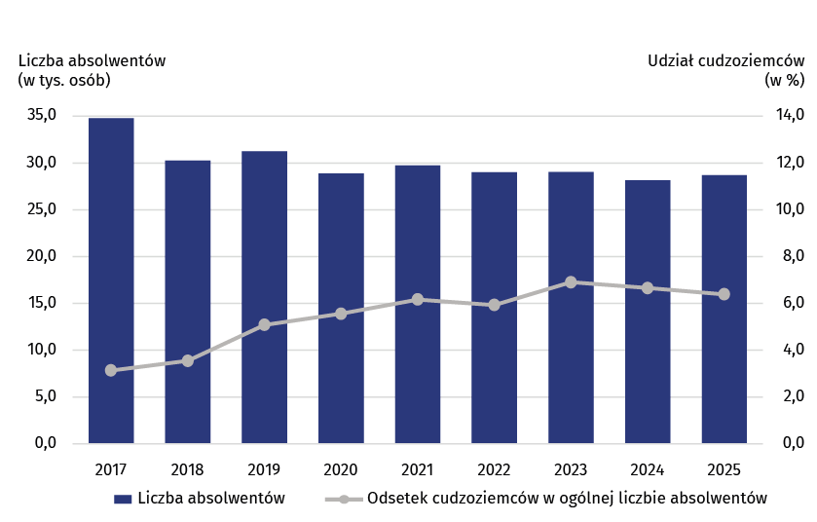
Pod względem liczby absolwentów według jednostek macierzystych województwo dolnoślą-skie zajmowało nadal 4. miejsce w kraju, po województwach mazowieckim, małopolskim i wielkopolskim. Dolnośląscy absolwenci stanowili 9,4% ogółu absolwentów w Polsce. Ich liczba była około 2,3-krotnie mniejsza niż w województwie mazowieckim i ponad 10-krotnie większa niż w województwie lubuskim (gdzie funkcjonuje najmniejsza liczba szkół wyższych).
Wykres 2. Absolwenci szkół wyższychª
W ciągu ostatnich 10 lat liczba absolwentów cudzoziemców wzrosła ponad trzykrotnie
a Według rzeczywistego położenia, łączenie z uczelniami resortowymi
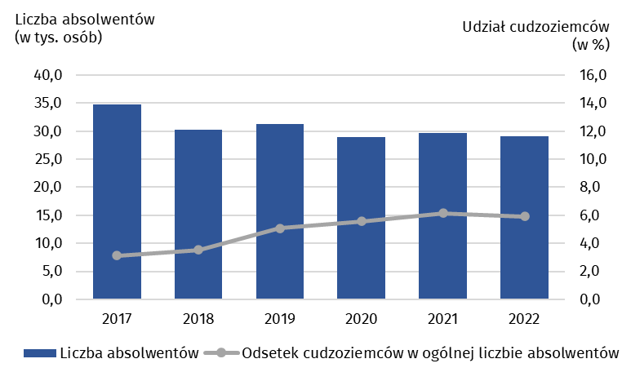
W 2025 r. dyplomy ukończenia studiów otrzymało 1,8 tys. cudzoziemców (według rzeczywistego położenia jednostek), o 2,2% mniej niż rok wcześniej. Stanowili oni 6,4% ogółu absolwentów dolnośląskich szkół wyższych, wobec 6,7% w 2024 r. W porównaniu z 2015 r. liczba absolwentów cudzoziemców była ponad trzykrotnie większa.
Najwięcej dyplomów ukończenia studiów otrzymali cudzoziemcy z:
- Ukrainy – 939 osób (52,1% ogółu absolwentów cudzoziemców),
- Białorusi – 228 osób (12,6%),
- Turcji – 81 osób (4,5%),
- Indii – 62 osoby (3,4%),
- Niemiec – 42 osoby (2,3%).
Najwięcej absolwentów ukończyło studia w formie stacjonarnej (60,7%)
Liczba osób, które uzyskały dyplomy potwierdzające ukończenie studiów stacjonarnych wyniosła 17,4 tys. (60,7% ogółu absolwentów), natomiast studia niestacjonarne ukończyło 11,3 tys. osób (39,3%).
Wśród absolwentów studiów stacjonarnych kobiety stanowiły 57,5%, natomiast wśród absolwentów studiów niestacjonarnych ich udział był wyższy i wynosił 64,8%.
W 2025 r. studia pierwszego stopnia ukończyło w województwie dolnośląskim łącznie 16,2 tys. osób (56,0% ogółu absolwentów według jednostek macierzystych), z tego 5,5 tys. z tytułem inżyniera oraz 10,7 tys. z tytułem licencjata. Studia magisterskie jednolite ukończyło 2,8 tys. osób (9,7%), natomiast studia drugiego stopnia – 9,9 tys. osób (34,3%).
Wśród absolwentów studiów pierwszego stopnia z tytułem inżyniera przeważali mężczyźni – kobiety stanowiły 35,5%. Wśród absolwentów studiów licencjackich kobiety stanowiły 67,9%. Kobiety dominowały również wśród absolwentów jednolitych studiów magisterskich (72,5%) oraz studiów drugiego stopnia (62,4%).

Tablica 3. Absolwenci, którzy uzyskali dyplomy ukończenia studiów w 2025 r. według grup kierunków kształceniaª
Najwięcej absolwentów ukończyło studia na kierunkach z grupy biznes, administracja i prawo, a także z grupy technika, przemysł, budownictwo
Wyszczególnienie | Ogółem | W tym kobiety  w % ogółem
Ogółem | 28822 | 60,3
Kształcenie | 1540 | 87,8
Nauki humanistyczne i sztuka | 2408 | 72,0
Nauki społeczne, dziennikarstwo i informacja | 2694 | 70,7
Biznes, administracja i prawo | 8268 | 63,7
w tym podgrupa biznesu i administracji | 7120 | 63,2
Nauki przyrodnicze, matematyka i statystyka | 1716 | 65,0
Technologie teleinformacyjne | 2244 | 19,2
Technika, przemysł, budownictwo | 4316 | 38,6
w tym podgrupa inżynieryjno-techniczna | 2275 | 26,7
Rolnictwo | 730 | 75,8
Zdrowie i opieka społeczna | 2459 | 80,0
Usługi | 2060 | 60,0
Indywidualne studia międzyobszarowe | 387 | 37,5
a Według jednostek macierzystych, łącznie z uczelniami resortowymi.
Podobnie jak w skali całego kraju, w województwie dolnośląskim najwięcej dyplomów ukończenia studiów uzyskali absolwenci kierunków z grupy biznes, administracja i prawo – 8,3 tys. osób, czyli 28,7% ogółu absolwentów (24,9% w kraju). Kolejne miejsca zajmowały technika, przemysł i budownictwo – 4,3 tys. (15,0%; 12,3% w kraju), nauki społeczne, dziennikarstwo i informacja – 2,7 tys. (9,3%; 12,9% w kraju) oraz zdrowie i opieka społeczna – 2,5 tys. (8,5%; 13,2% w kraju).
Najmniej absolwentów ukończyło indywidualne studia międzyobszarowe – 1,3% ogółu absolwentów w województwie – oraz kierunki związane z rolnictwem – 2,5%. Dla porównania, w kraju udziały te wynosiły odpowiednio 2,3% i 1,5%.
W porównaniu z 2024 r. największym wzrostem liczby absolwentów wyróżniały się technologie teleinformacyjne (o 23,6%), indywidualne studia międzyobszarowe (o 20,9%), usługi (o 17,4%) oraz nauki społeczne, dziennikarstwo i informacja (o 12,0%). Największe spadki odnotowano w grupach biznes, administracja i prawo (o 5,3%), technika, przemysł i budownictwo (o 5,2%), kształcenie (o 4,2%) oraz rolnictwo (o 3,9%).
W 2025 r. dyplomy ukończenia studiów otrzymało 501 absolwentów z niepełnosprawnościami, tj. o 2,7% więcej niż rok wcześniej. Stanowili oni 1,7% wszystkich absolwentów dolnośląskich uczelni, przy przeciętnym udziale w kraju wynoszącym 1,9%.

W przypadku cytowania danych Głównego Urzędu Statystycznego prosimy o zamieszczenie informacji: „Źródło: dane GUS”, a w przypadku publikowania obliczeń dokonanych na danych opublikowanych przez Urząd Statystyczny we Wrocławiu prosimy o zamieszczenie informacji: „Źródło: opracowanie własne na podstawie danych GUS”.

Opracowanie merytoryczne:  Urząd Statystyczny we Wrocławiu  Dyrektor Halina Woźniak  tel: 71 37 16 400 | Rozpowszechnianie:  Informatorium Statystyczne  tel: 71 37 16 362, 71 37 16 455
Powiązane opracowania
Szkolnictwo wyższe w roku akademickim 2025/2026
Szkolnictwo wyższe i jego finanse w 2024 r.
Szkolnictwo wyższe w województwie dolnośląskim w 2024 r.

Temat dostępny w bazach danych
Bank Danych Lokalnych – Szkolnictwo wyższe

Ważniejsze pojęcia dostępne w słowniku
- Absolwent
- Kierunek studiów
- Student
- Studia drugiego stopnia
- Studia magisterskie jednolite
Studia niestacjonarne
Studia pierwszego stopnia
Studia stacjonarne
- Studia wyższe
- Uczelnia
Dolnośląski Ośrodek Badań Regionalnych  tel. 71 37 16 371  e-mail: A.Ilczuk@stat.gov.pl |  | wroclaw.stat.gov.pl
 |  | @WROCLAW_STAT
 |  | @UrzadStatystycznyWroclaw

